MANEXO DAS TIPOGRAFÍAS

O tipos de letra que case sempre empregaremos nas nosas aplicacións, tanto no ordenador como para imprimir, son as FONTES ESCALABLES. Existen dou tipos principais:
- FONTES TRUETYPE
  - Para utilizar as fontes TrueType non fai falla nada especial: o propio sistema operativo Windows encargase de xestionalas.
- FONTES TYPE 1 (tamén chamadas Postscript type 1)
  - En cambio, para manexar fontes Type 1 (o sistema máis profesional e utilizado nas artes gráficas) necesítase un programa especial dedicado ó seu manexo, chamado Adobe Type Manager (ATM). A versión básica do programa pode obterse gratis da web de Adobe
Ambos tipos de fontes conteñen información para os carácteres en forma de trazados vectoriais: poden xerar un carácter de calquera tamaño sen perdida de calidade no contorno.

Primeira cuestión: para utilizar unha fonte determinada, é necesario tela no noso sistema (normalmente no disco duro, aínda que tamén sexa posible acceder mediante a unidade de disquete, CD-ROM, DVD ou incluso en rede). Isto equivale a dispor do ficheiro da fonte:
- un ficheiro con extensión TTF para as fontes Truetype
- e dous ficheiros, aló menos, un PFB e outro PFM para fontes Type 1.

Segunda cuestión: non é suficiente con ter o ficheiro da fonte no disco. Para que os programas podan utilizar as fontes tipográficas, deben estar cargadas en memoria. Isto pode facerse de dúas maneiras:
- cargar temporalmente o ficheiro da fonte na memoria
- ou instalar de forma permanente a fonte.
Para ser máis precisos, aparte destas dúas alternativas existe a posibilidade de incrustar as fontes dentro dun documento. Con esta última opción, en realidade, non dispoñemos da fonte para o noso traballo, xa que o que se incrusta é unha representación da fonte para vela en pantalla e/ou imprimila, non o ficheiro dela. Os documentos PDF inclúen fontes incrustadas deste xeito e, tamén poden facerse con outros programas, como por exemplo o mesmo MicrosoftWord.

Activación temporal das fontes
Cargar a fonte na memoria é un xeito de poñer a disposición das aplicacións a fonte durante un intervalo de tempo limitado: ata que se descargue de nova a memoria, ou ata que se apague o sistema. Ó reiniciar, xa non figurará nos menús dos programas. Activar as fontes deste xeito é unha forma moi conveniente de empregar fontes que só pretendemos usar para un proxecto concreto, ou para un gráfico. Si o gráfico é un mapa de bits ou un vector no que convertamos a curvas as letras, xa non será necesario ter a fonte instalada para poder ver a imaxe correctamente.
¿Cómo activar temporalmente as fontes?
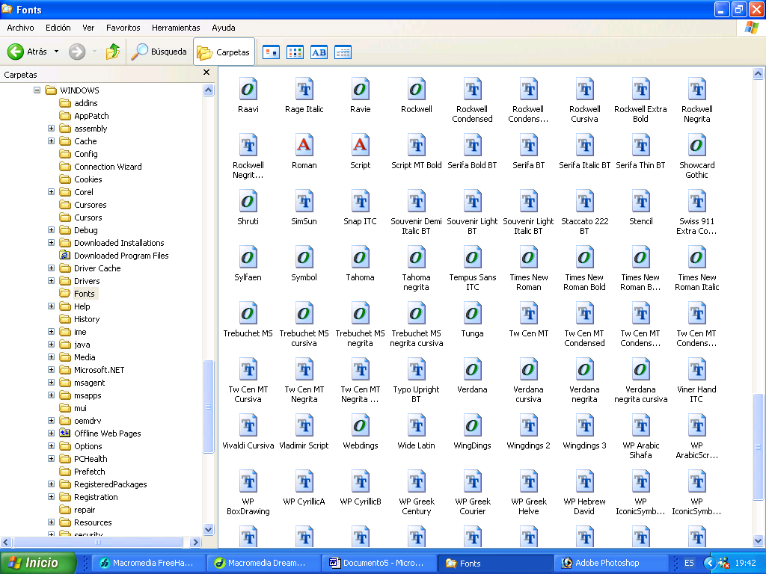
Existen dúas formas:
- Co explorador de Windows, imos a carpeta que conteña os ficheiros das fontes que queremos cargar en memoria, imaxe da dereita. Facendo dobre clic sobre o nome do ficheiro, aparecerá unha véntana na que se nos amosará as características da fonte, segundo vemos na imaxe da seguinte folla. Si agora minimizamos a véntana, poderemos utilizar a fonte en cuestión en case que calquera aplicación de Windows. Mentres teremos que ter aberta a véntana de vista previa da fonte, porque é o que a mantén cargada na memoria ou ata que apaguemos o sistema.

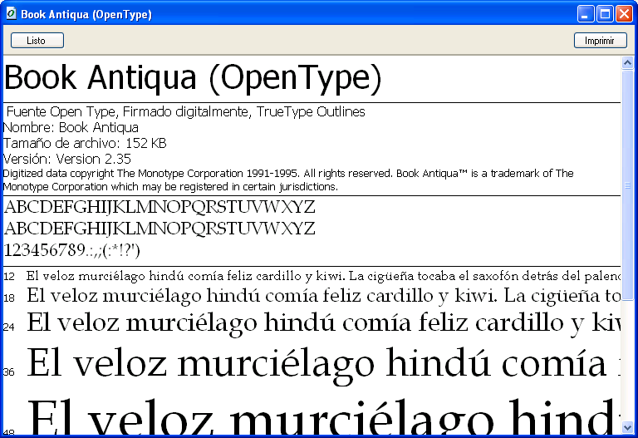
- Outra forma, moito máis cómoda, posto que non aparecen ventás ocupando espazo en pantalla e pode activarse unha carpeta enteira de fontes, é usar a pequena utilidade chamada FontLoader (que é gratis e pódese descargar de http://www.moonsoftware.com), ou calquera outro programa que permita activar fontes deste xeito.

Instalación permanente de tipos de letra:
Instalar unha fonte é fácil: basta abrir MEU PC/PANEL DE CONTROL/FONTES e elixir “engadir fonte nova”. Buscamos no disco o nome das fontes dispoñibles, e eliximos as que queremos instalar.
A desinstalación é parecida; basta elixir a opción corresponde a desinstalar. Coidado con esta operación, si o programa pide confirmación para eliminar o arquivo de fonte do disco; asegúrate de ter outra copia dispoñible noutra carpeta ou nun disquete, CD ou DVD. Doutro xeito, a perdes irreversiblemente. Noa: Algúns programas, como Ilustrator e Freehand NON admiten fontes cargas temporalmente ou instaladas logo de ter arrancado. Neste caso, é preciso instalalas antes de executar o programa.

¿Cantas fontes debemos instalar?
Existen algunhas regras que convén respectar. Para comezar, por moito que nos guste a tipografía, nunca deberemos instalar máis aló dun centenar ou uns poucos centenares de fontes no ordenador. Ó arrancar, cárganse na memoria todas e retardan o sistema. Con máis de mil tipos instalados, Windows pode comportarse de forma imprevisible e vólvese incapaz de manexalos. É unha limitación no sistema que convén ter en conta.

Símbolos que non están no teclado:
Hai determinados símbolos chamados ASCII, que non responden as teclas que temos no teclado, para escribilos hai que pulsar a tecla ALT e teclear o código que lles corresponde. Por exemplo, un signo moi utilizado é o guión largo que substitúe ó parénteses ou se utiliza para o diálogo, para poder escribilo temos que escribir 0151 mantendo pulsada a tecla ALT.

Letra de artistas e escritores:
A continuación podemos ver algúns exemplos de tipografías de intelectuais ou artistas famosos, entre elas as de Castelao, Pablo Picaso e Matisse.

Unha frase moi  Coñecida de  Castelao:  Petar na alma  Do pobo ate  Producir un  Estado de  Opinión  revolucionaria | 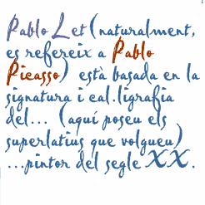 | 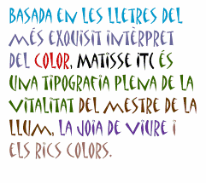
Entre as fontes que inclúe o paquete de CorelDraw atoparemos tres tipografías (Matisse, Pablo e Bang).
Existen moitos máis exemplos deste tipo: fontes creadas a partir dos escritos de Cézanne, Paúl Klee....

Un repaso ás fontes que inclúe CorelDraw:
Dende a versión 3 ata agora, CorelDraw destacou por ofrecer unha gran cantidade de clipart e tipos de letra como obsequio.

- Dingbats: A oferta é escasa, pero atopamos varias fontes de símbolos de ITC realmente bos.

Estes Dingbats foron creados por Hermann Zapf, un dos mellores tipógrafos do noso século, é un dingbat moi aproveitable para o uso diario, para colocar pequenos iconas e símbolos nos documentos. Un pequeno clásico: Algúns dos símbolos son inmellorables, como a pluma...

- Diversións (Ayse Ulay, 1994): Unha xenerosa colección de iconas que son moi útiles para ilustrar carteis, folletos e todo tipo de publicidade relacionada co comercio. Aplicando cor pódeselles sacar moito máis partido. Dispoñibles en dúas versións, unha lineal e outra máis chea.
- Diversities (Mike Quon, 1995): Divertidos debuxos de estilo informal, que recordan un rápido boceto a tinta. Temática moi variada.
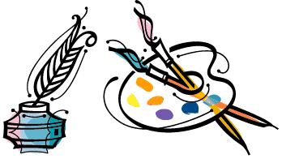
- Calligraphic Ornaments (Richard Bradley, 1993): Conxunto de bonitos debuxos realizados con técnica clásica de pluma caligráfica. Moita imaxinería litúrxica, pero tamén apropiado para invitacións, carteis...

Familias de tipos de texto:
- Fontes de texto con remates (serif): Hai unha enorme colección. Suficiente para equipar unha imprenta profesional. Entre os tipos incluídos hai auténticos clásicos: Bodoni, Caslon, Garamond... na maioría dos casos presentando as familias completas. Estas fontes tamén poden utilizarse para títulos, sobre todo aproveitando as variantes máis grosas (Black, Bold). As tipografías tradicionais de texto, con serif, están representadas en abundancia. Vexamos algunhas delas:
  - Bodoni: A quintaesencia dos chamados tipos modernos, cos remates en horizontal, e moito máis finos que os trazos da letra. Os tipos bodonianos orixinais data de finais do século XVIII.
  - Caslon: Outro clásico temporal, deseñado a partires dos tipos orixinais de William Caslon, un tipógrafo e impresor do século XVII en Inglaterra. Existen varias versións de Caslon no disco, lixeiramente diferentes. Ademais, a fonte chamada “Casablanca” tamén é outra versión de Caslon. Casablanca Antique ten os bordes irregulares, de xeito que simula un texto dun libro antigo; este a fai apropiada para simular páxinas de documentos ou libros antigos.
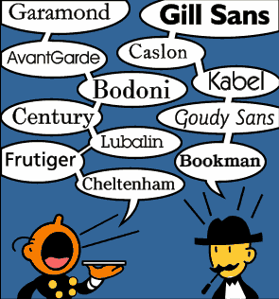
  - Garamond e Baskerville: son outro exemplo de clásicos imperecedoiros. Ambas pertencen á chamada categoría Oldstyle, e son deseños que data do século XVI. Garamond foi votada como a fonte do milenio nunha enquisa celebrada entre profesionais.
  - Zapf Calligraphic, Zapf Elliptical: son equivalentes, respectivamente a Palatino e a Melior, dous deseños do tipógrafo alemán Hermann Zapf. Fontes de excelente lexibilidade, incluso en pantalla, sobrias pero distinguidas.
  - Century, Cheltenham, Goudy Old Style, Charter, Novarese e outras moitas fontes da colección deseñadas dentro do século XX, e que, de novo, deben considerarse á hora de compoñer corpo de texto, evitando as fontes que estean demasiados vistas como Times.
  - Fontes de estilo exipcio ou SlabSerif: Lubalin Graph, Geometric Slabserif, Serifa, Stymie...
- Fontes de pau seco (san serif): Polo que respecta ás fontes sans serif, tamén vamos atopar auténticos tesouros. Igual que pasa coas fontes serif, debemos aproveitalas para substituír o que está xa demasiado visto (Arial ou Helvetica).
  - Avant Garde: Un clásico dos nosos tempos, deseñada polo xenial Herb Lubalin. Era a letra que figuraba nunha revista da época, e un dos traballos máis representativos do deseñador.
  - Benguiat Gothic: A versión sans de outra fonte (Benguiat, tamén coñecida como Bangkok) que non é tan boa, como esta. Un deseño cun aire art-decó. Polifuncional: serve como corpo de texto, e ademais pode utilizarse en texto de maiúsculas e funciona perfectamente.
  - Franklin Gothic: Unha fonte para uso diario; a forma medium funciona moi ben en pes de foto ou imaxe, combinada cun tipo serif, ou coa súa propia forma lixeira no texto.
  - Futura: Un deseño clásico de Paúl Renner, data dos anos 20. Segue sendo unha fonte elegante, sobria, atractiva e moi lexible, que confire un aire de pulcritude e orde aos documentos.
  - Goudy Sans: Unha peculiar fonte sans deseñada orixinalmente por outro tipógrafo de primeira liña, Frederic Goudy, a finais dos anos 20. O máis sorprendente é a forma cursiva que fan desta fonte algo especial.
  - Humanist 521: é equivalente a Gill Sans (deseñada por Eric Gill) unha das tipografías utilizadas no metro de Londres, xunto coa incomparable fonte que deseñou Edward Johnoston
  - Humanist 777: presente en todas as variacións necesarias
  - Kabel: Trátase de outro proxecto de recuperación dunha tipografía que se remonta aos anos 20. Deseñada polo tipógrafo aleman Rudolph Kock. Nas minúsculas está chea de formas distintas.

Tipos de letra para títulos e decorativas:
Tampouco faltan tipos de letra decorativos e para textos máis ben curtos. Vexamos algúns exemplos:
- Amelia: A letra da película dos Beatles, Yellow Submarine
- American Uncial: Unha versión dixitalizada do alfabeto uncial, moi popular nos países célticos, en especial Irlanda e Escocia. Moi bonita.
- Balloon: Como o seu nome indica, é ideal para colocar nos bocadillos dunha historieta, e en usos similares de rotulación informal.
- Bickley Scrip: É unha das moitas fontes caligráficas do disco. Esta é elegante pero non demasiado ríxida; unha combinación perfecta de espontaneidade e formalidade que a fai perfecta para unha infinidade de usos. Outras fontes caligráficas: Fine Hand, Chiller, Bergell, Ru’ach, John Handy, ...
- Bolt Bold: É unha fonte dos anos 70, moi adecuada para títulos.
- Broadway: Esta tipografía ten un nome moi apropiado. Podemos imaxinala nos carteis de bares e restaurantes, cafés e cabarets dos anos 20 ó 40.
- Busorama: Recorda moito os 70. Tarantino a utiliza nos créditos de Pulp Fiction.
- Enviro: Unha letra moi especial que recorda a rotulación dos arquitectos e a era do Art-Decó.
- Firenze: Outra letra decorativa das que estiveron en auxe nos anos 60-70. Para os rótulos é perfecta, ten un tamaño xeneroso e sobre todo si se acerta co tratamento da cor.
- Glaser: unha letra de planeilla deseñada polo sempre sorprendente Milton.
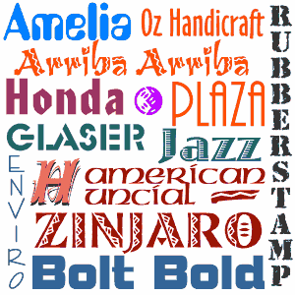
- Honda: un cruce entre as letras góticas e un estilo futurista. Ainda que foi deseñada fai tempo, segue tendo un aire moi actual.
- Hazel: Unha encantadora letra para iniciais. Cada carácter está rodeado de trazos caligráficos. Un deseño do tipógrafo Phill Grimshaw, autor de moitas outras interesantes creacións.
- Motter Fem. Unha tipografía decorativa moi peculiar, con sinuosas formas curvadas.
- Pablo: Esta baseada na letra de Pablo Picasso.
- Papyrus: Unha favorita de moitos deseñadores. Empregase moito en carteis e material de papelería. Suxire unha caligrafía refinada, executada sobre papel de calidade cunha superficie rugosa. Todo suxire un produto refinado e atemporal.
- Oz Handicraft: Esta é unha fonte condensada que foi deseñada orixinalmente por Oz Cooper, e supón unha elección segura para textos informais que deban economizar espazo. As súas formas son fascinantes, invitando a ler en detalle e observar os contornos con detenimento. O deseñador George Ryan creou outra fonte moi parecida ITCMigrate.
- Pioneer: Esta fonte cun resalte tridimensional data de 1970 e funciona sorprendentemente ben incluso a tamaños modestos. Unha elección interesante para títulos.
- Plaza: Pertence a un conxunto de fontes que evocan os carteis e publicacións dos anos 20-30, a época do Art Déco, con formas xeométricas simples pero coidadosamente proporcionadas para dar un efecto de elegancia e sofisticación.
- Rubber Stamp y Stencil: Cubren as necesidades dunha letra de planeilla, como as dos paquetes e embalaxes.
- Technical: equivalente a Tekton, unha interesante letra semellante á rotulación dos proxectos de arquitectura. É adecuada para textos de folletos, para subtítulos e resumes, ademais do seu papel máis propio en planos e esquemas.
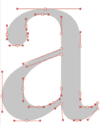
- Zinjaro y Arriba Arriba: Dous tipos de letra con connotacións étnicas. A primeira usase moito para temas africanos ou caribeños, a segunda... o nome xa o di todo.
- Etc. Et.c etc.

Creación de tipografías dixitais:
É Evidente que as fontes as debuxou alguén, mediante debuxo ou con ordenador... incluso algunhas están baseadas en escritura manual ou caligráfica.
¿Qué é unha fonte dixital?:
Unha fonte truetype ou type 1 é simplemente un conxunto de debuxo vectoriais que se poden escalar sen perdida de calidade.
CorelDraw permite exportar truetype ou type1. Por este motivo, a continuación se indica como se poden crear fontes con CorelDraw.

Materiais necesarios e esquema de traballo:

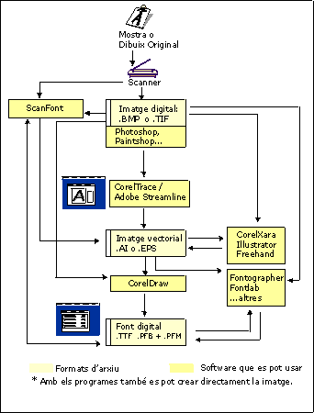
Puntos de partida posibles para os tipos:
- Deben deseñarse as letras da tipografía. Segundo amosa o diagrama da esquerda. Isto pode facerse de diferentes maneiras:
  - Debuxar no papel, con todo tipo de útiles tradicionais: lapis, papel, goma, tinta... pode ser, por exemplo, unha mostra da nosa propia escritura. Cargamos a continuación a imaxe no pc utilizando o escáner. Para escanar é recomendable traballar con resolucións de 300dpi ou inferiores e en branco e negro (si, aínda que o escáner sexa capaz de chegar a miles de dpi e a toda cor... ¡so conseguiriamos un ficheiro enorme, difícil de manexar e cheo de imperfeccións!). É mellor debuxar caracteres grandes (ata 4 ou 5 cm. de altura) e pasalos a unha resolución inferior a 300 dpi. Así cáptase mellor a forma xeral, e pódese descartar as irregularidades sen afectar ó aspecto básico do carácter.
  - A continuación se abre a imaxe escanada no programa que habitualmente utilizamos co escáner: Photoshop, ou outro. Agora é o momento de retocar, eliminar puntos de sucidade, encher as partes baldeiras.
  - De todo este proceso sae un ficheiro de mapa de bits, BMP ou TIF. Unha vez todo listo é o momento de pasar a imaxe a forma vectorial, o que definirá o ficheiro da tipografía, tanto si é type 1 como TruetYpe.

Crear unha fonte no CorelDraw:
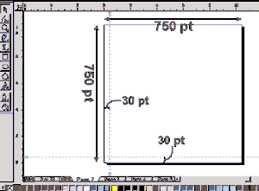
Abrimos a imaxe no programa CorelTrace (que se inclúe co CorelDraw). Este programa converterá a nosa letra a contornos vectoriais. Unha vez vectorizados teremos un ficheiro de debuxo vectorial, AI ou EPS. Xa no CorelDraw, preparamos unha páxina de referencia onde colocar os caracteres para gardalos dentro da fonte. Convén un tamaño no que se podan observar ben os detalles dos símbolos, para retocar segundo sexa necesario e manter a calidade dos tipos a resolucións ou tamaños grandes. O máis recomendable é definir unha páxina dun tamaño de 750x750 puntos (facendo dobre clic sobre un punto da páxina, ou accedendo ás propiedades dela). Nesta páxina (ver a imaxe anterior), colocaremos unhas liñas de guía para igualar a posición de todos os caracteres respecto da liña de base e o seu tamaño. Unha forma cómoda de situar estas liñas de referencia é escribir algunhas letras dunha fonte típica e escalalas de forma que ocupen boa parte do recadro da páxina. Seguidamente, arrastramos liñas guía dende as regras superior e esquerda da pantalla. Con esta planeilla preparada xa se pode debuxar ou modificar os caracteres, importando os que escanamos e vectorizamos, ou ben debuxando directamente. Coas versións de Corel Draw que manexa case que todo o mundo seguramente poderase utilizar unha páxina por carácter. Para simplificar as cousas, é mellor agrupar os caracteres en varios arquivos de CorelDraw, xa que máis de 200 páxinas nun só arquivo pode chegar a ser moi difícil de controlar.
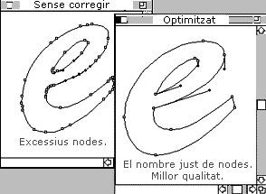
Importamos o ficheiro AI/EPS (o resultado da vectorización) a CorelDraw, salvo que decidamos debuxar directamente. É hora de retocar os caracteres que fagan falla. Unha boa idea é eliminar todos os puntos de anclaxe innecesarios. Finalmente cada carácter deberá estar constituído por un só símbolo ou obxecto, combinando as partes necesarias si é preciso (na opción Modificar/Combinar).
Finalmente crear a fonte. No menú Arquivo/Exportar, eliximos a opción “como True Type (TTF)” Debemos asegurarnos de que só exportamos o carácter seleccionado vendo que hai unha marca no casilleiro “solo seleccionado” que aparece no cadro de diálogo de exportación.
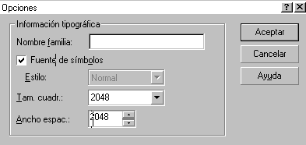
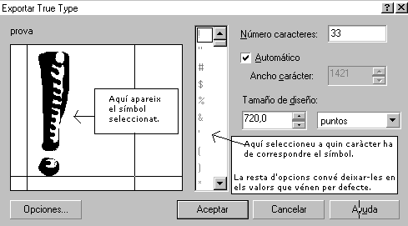
Ó principio pediranos un nome para a fonte e algúns detalles máis (imaxe da esquerda). Basta con elixir un nome,preferiblemente sen espazos en branco. O casilleiro “fonte de símbolos” marcarse si se trata dunha fonte tipo dingbats, con debuxos nas posicións dos caracteres. A continuación aparece un cadro de opción como o que temos aquí. Aquí asignamos o símbolo seleccionado en Corel Draw ó carácter que lle corresponde na fonte, no exemplo, o signo de exclamación. Aceptamos e volvemos así ó área de traballo do programa. O proceso descrito repítese para cada carácter da fonte: combinar nun só obxecto, ir a Arquivo/exportar... como truetype e asignar o carácter que corresponda.

Ideas e trucos útiles para crear unha fonte dixital:

- Un pouco de imaxinación á hora de debuxar as letras... pódense empregar ceras ou crayons, lapis, pincel e tinta, rotuladores, bastoncillos de algodón con tinta, os dedos, tiralíneas, recortar papel ou cartolina, etc.
- Si preparamos unha fonte con caracteres moi grandes e grosos, (ou debuxos con moitas áreas negras) non é necesario encher todo o trazo de negro. Podemos debuxar só o contorno e enchelo no programa de debuxo, unha vez escanado.
- Suavizar as formas durante o calcado. Os programas de vectorización permiten axustar a precisión do procedemento; xogando con estes controles pódese chegar a un resultado óptimo para cada proxecto.
- Eliminar puntos de anclaxe excesivos. É importante que o vector de cada carácter non teña excesivos nodos, porque de outra maneira prexudícase o aspecto e aumenta a complexidade da fonte, os requirimentos da memoria, etc. Procurar que o número de nodos sexa o mínimo posible para definir a forma: por exemplo, unha forma ovalada precisa só catro nodos.
- Probar como saíu. Para controlar o produto, pódese probar unha impresión a diferentes tamaños e como se ve na pantalla, preferiblemente con suavizado dos contornos en pantalla “Anti-aliasing”.
- Engadir acentos ou caracteres especiais: Un programa de creación tipográfica pode resolver un problema común en moitas fontes (share ou freware) que se podan obter de mil sitios: a falta de caracteres especiais, tales como os acentos, a cediña, a eñe, etc. Hai diversas formas, unha delas consiste en copiar e pegar por exemplo a “a”! nas posicións da á, ä..., a “e” nas posicións de é, è, ê... e a continuación copiar os acentos para colocalas sobre todos os caracteres con acento agudo, grave...
- Si queremos debuxar directamente en pantalla os caracteres, moitos programas de debuxo vectorial ofrecen útiles moi bos, como as plumas caligráficas (cun control preciso sobre o ángulo que forman coa liña de base e o grosor do trazo);incluso a partir dun debuxo liñal simple, pódese elixir posteriormente un trazo groso. Non resulta difícil trazar co rato, pero si se ten unha tableta dixitalizadora pode ser moito mellor.
- Debuxar os caracteres seguindo a orde do mapa de caracteres. Este é a orde que figura no seguinte gráfico. Así aforramos moito traballo á hora de asignar os signos á posición correspondente dentro da fonte.
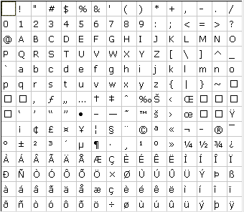
Utilizar o escáner:
É mellor non escanar directamente en branco e negro, é moito máis aconsellable escáner en niveis de grises.

Vectorizar: Ó vectorizar, igual que durante o escanado, exactitude e calidade non son precisamente sinónimos.

Planeilla para crear caracteres: As pautas ara preparar unha páxina mestra para crear os caracteres nun programa de debuxo como CorelDraw son: É recomendable que as dimensións da páxina sexan de 720 x720 puntos para situar os caracteres. ¿Por qué? Con estas dimensións, asegurámonos que os detalles que figuran nos contornos da fonte traduciranse en forma correcta ó imprimir ou en pantalla. Nesta páxina situamos a orixe de coordenadas (das regras) no punto (30,30) contando a partir da esquina inferior esquerda. Agora necesitamos unhas liñas guía para debuxar as formas das letras de forma proporcionada. Si colocamos algunhas letras de mostra dunha tipografía normal (algo discreto e simple como Helvetica ou Arial), e as escalamos de xeito que ocupen entre a metade e 2/3 da altura dispoñible, podemos utilizalas para situar con precisión as liñas guía, segundo se amosa no seguinte gráfico:
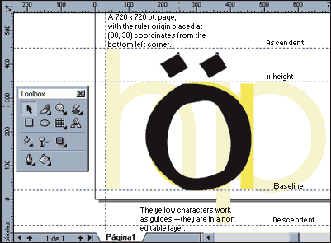
As letras de mostra poden ser por exemplo “X p b M O l”. Fixémonos que hai unha altura máxima (a dos trazos ascendente lixeiramente á altura máxima das maiúsculas) e un valor descendente que corresponde ó trazo inferior da p. Por outra parte, a altura normal das minúsculas corresponde a altura da “X”. Colocando estas guías xa temos unha pauta proporcionada para debuxar os caracteres. Aproveitando a opción de capas do programa de debuxo, estas letras de mostra e as guías poden estar situadas nunha capa do fondo, nunha cor clara que non moleste e facendo a capa visible, pero non editable. Si gardamos este documento xa temos un molde para colocar os caracteres que formarán a tipografía. Nos programas que teñen opción de páxinas múltiples, como CorelDraw ou FreeHand, convén ir creando unha páxina adicional para aloxar os diferentes símbolos. Ó gardar, para non crear un arquivo xigante, podemos separar as minúsculas, as maiúsculas e os ouros símbolos en sendos arquivos. Estas planeillas serven para crear os caracteres, aproveitando as potentes ferramentas dos programas de debuxo. Con CorelDraw incluso pódense exportar directamente os caracteres dentro dunha fonte Truetype ou Type 1.

